U  F  C  G  S  U  P  R  A  O  M  N  I  S  L  U  X  L  U  C  I  S   | Universidade Federal de Campina Grande  Departamento de Sistemas e Computação  Disciplina: Introdução à Programação – Turma: 03  Período: 2016.1 – Prof. Roberto Faria  3ª. Lista de Exercícios - Preparação para a 2ª. Prova  DATA: 06/09/2015

Data Limite de Entrega: 13/09/2016

E-mail de Entrega: ip.t3.exercicios@gmail.com

Responder todos os exercícios e entregar até a data limite:

- Diz-se que um número inteiro é um número perfeito se a soma de seus fatores, incluindo 1 (mas não o numero em si), resulta no próprio número. Por exemplo, 6 é um número perfeito porque 6 = 1 + 2 + 3. Escreva uma função perfeito que determine se o parâmetro numero é um número perfeito. Use essa função em um programa que determine e imprima todos os números perfeitos entre 1 e N. Imprima os fatores de cada número encontrado para confirmar que ele é realmente perfeito. Desafie o poder de seu computador testando números muito maiores do que 1000.
- O máximo divisor comum (MDC) de dois inteiros é o maior inteiro que divide precisamente cada um dos dois números. Escreva um programa que leia N pares de inteiros e mostre o MDC de cada par, utilizando uma função mdc que retorna o máximo divisor comum de dois inteiros.
- Escreva um programa que simule o lançamento de uma moeda. Para cada lançamento da moeda, o programa deve imprimir Cara ou Coroa. Deixe o programa lançar a moeda 100 vezes e conte o número de vezes que cada lado da moeda aparece. Imprima os resultados. O programa deve chamar uma função separada jogada que não utiliza argumentos e retorna 0 para coroa e 1 para cara.
Nota: Se o programa simular realisticamente o lançamento da moeda, cada lado da moeda deve aparecer aproximadamente metade do tempo, totalizando cerca de 50 caras e 50 coroas.
- Os computadores estão desempenhando um papel cada vez maior em educação. Escreva um programa que ajudará os alunos da escola do primeiro grau a aprender a multiplicar. Use rand para produzir dois inteiros positivos de um dígito. O programa deve então imprimir uma pergunta do tipo Quanto e 6 vezes 7? O aluno deve digitar a resposta. Seu programa deve examinar a resposta do aluno. Se ela estiver correta, o programa deve imprimir "Muito bem!" e fazer outra pergunta de multiplicação. Se a resposta estiver errada, o programa deve imprimir "Nao. Tente novamente, por favor." e então deixar que o aluno fique tentando acertar a mesma pergunta repetidamente até por fim conseguir.
- A série de Fibonacci:
0, 1, 1, 2, 3, 5, 8, 13, 21, ...
começa com os termos 0 e 1 e tem a propriedade de que cada termo subsequente ser a soma dos dois termos precedentes. Escreva um programa que utilize uma função não-recursiva fibonacci (n) que calcula o n-ésimo número de Fibonacci.
- Escreva um programa que use uma função distancia que calcula a distância entre os pontos de vários pares de pontos (x1, y1) e (x2, y2). Todos os números e valores de retorno devem ser do tipo float. O programa encerra quando x1 igual a x2 e y1 igual a y2.
- (Torres de Hanói) Todo cientista computacional principiante deve lidar com determinados problemas clássicos, e o problema das Torres de Hanói (veja a figura a seguir) é um dos mais famosos. Diz a lenda que em um templo do Extremo Oriente os sacerdotes estão tentando mover uma pilha de discos de um pino para outro. A pilha inicial tinha 64 discos colocados em um pino e organizados na ordem decrescente, da base para o topo. Os sacerdotes estão tentando mover a pilha desse pino para um segundo pino com a restrição de que exatamente um disco deve ser movido de cada vez e em nenhum momento um disco maior pode ser colocado sobre um disco menor. Há um terceiro pino disponível para colocação temporária de discos. Teoricamente o mundo terminará quando os sacerdotes completarem sua tarefa, portanto há pouco estímulo para facilitarmos seus esforços. Vamos assumir que os sacerdotes estão tentando mover os discos do pino 1 para o pino 3. Desejamos desenvolver um algoritmo que imprimirá a sequência exata de transferências dos discos de um pino para outro. Se fossemos solucionar este problema com os métodos convencionais, rapidamente nos encontraríamos perdidos lidando com os discos. Em vez disso, se solucionarmos o problema com recursividade em mente, ele se torna imediatamente viável. Mover n discos pode ser considerado em termos de mover apenas n - I discos (daí a recursão) como se segue:
- Mova n - 1 discos do pino I para o pino 2. usando o pino 3 como área de armazenamento temporário.
- Mova o último disco (o maior) do pino 1 para o pino 3.
- Mova os n - 1 discos do pino 2 para o pino 3. usando o pino 1 como área de armazenamento temporário.
O processo termina quando a última tarefa envolver mover n = 1 disco, i.e., o caso básico. Isso é realizado movendo simplesmente o disco para o seu destino final, sem a necessidade de uma área de armazenamento temporário. Escreva um programa para resolver o problema das Torres de Hanói. Use uma função recursiva com quatro parâmetros:
- O número de discos a serem movidos
- O pino no qual esses discos estão colocados inicialmente
- O pino para o qual essa pilha de discos deve ser movida
- O pino a ser usado como área de armazenamento temporário
Seu programa deve imprimir instruções precisas necessárias para mover os discos do pino inicial para o pino de destino. Por exemplo, para mover uma pilha de três discos do pino 1 para o pino 3, seu programa deve imprimir a seguinte seqüência de movimentos:
1 -> 3 (Isso significa mover o disco do pino 1 para o pino 3.)
1 -> 2
3 -> 2
1 -> 3
2 -> 1
2 -> 3
1 -> 3
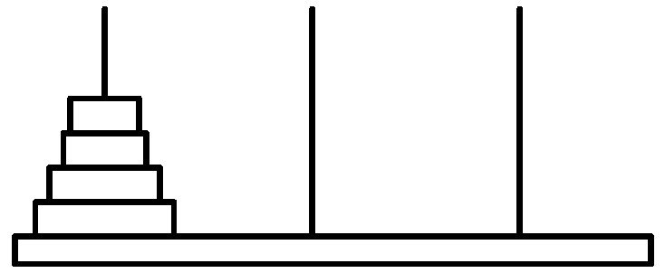
O problema das Torres de Hanói para o caso com quatro discos.
- O máximo divisor comum dos inteiros x e y é o maior inteiro que divide precisamente x e y. Escreva um programa que use uma função recursiva mdc que retorne o máximo divisor comum de x e y. O máximo divisor comum de x e y é definido recursivamente como se segue: se y for igual a 0, então mdc (x, y) é x; senão, mdc (x, y) é mdc(y, x % y), onde % é o operador resto (modulus).
OBS: Esses exercícios são preparação para a segunda prova.

BOM TRABALHO!

